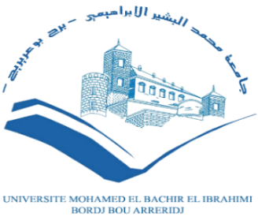
الجمهورية الجزائرية الديمقراطية الشعبية
République Algérienne Démocratique et populaire
وزارة التعليـــــم العــــــالي والبحث العلـــــمي
Ministère de l’enseignement Supérieur et de la Recherche Scientifique
جامعة محمد البشير الإبراهيمي برج بوعريريج
Université Mohamed El Bachir El Ibrahimi Bordj Bou Arreridj
تعـهــــد
خاص ببرنامج الحركية قصيرة المدى وتحسين المستوى بالخارج (2026)

أنا الممضي(ة) أسفله، السيد:

اللقب و الاسم:..................................................
الوظيفة:..........................................................
الرتبــــــة:.......................................................
القسم/المصلحة:................................................
نوع الحركية قصيرة المدى بالخارج:
- إقامة علمية قصيرة المدى ذات مستوى عالي (07-15 يومًا)
- تداريب تحسين المستوى بالخارج (15-30 يومًا)
- المشاركة في التظاهرات العلمية الدولية المصنفة والمفهرسة (<= 7 أيام).
المؤسسة المستقبلة:.............................................
البلد:................................................................
المدينة:.............................................................
المــــــــــدة:.......................................................

أتعهد بــــــ:

1. متابعة التربص و الالتحاق بالهيئة المستقبلة.
2. تقديم تقرير عن التربص
3. تقديم نسخة من جواز السفر مع ختم الدخول والخروج من قبل شرطة الحدود
4. تقديم شهادة المشاركة (في حالة المشاركة في تظاهرة علمية)
5. تقديم شهادة التكوين بالإنجليزية بالنسبة من المستفيدين من تربص في إطار تحسين المستوى في الإنجليزية في احدى الدول الأنجلوسكسونية؛
6. الالتزام بإرجاع مبلغ المنحة للجامعة والمصاريف المستحقة للبنك من العملة الصعبة ومبلغ تذكرة السفر حال عدم
استهلاك التربص.
7. تقديم عرض امام اللجان المختصة بعد العودة من التربص حسب المادة 18 من القرار 345 المؤرخ في 09 مارس 2026.
8. ايداع ملف العودة في غضون 48 ساعة بعد العودة من التربص.

((* يتحمل المعني تبعات الإخلال بهذا التعهد

برج بوعريريج في:..........................

إمضاء المعني

